ОБЕД  (диетическое питание - сахарный диабет)  Салат из горошка зеленого консервированного (В-1)  Рассольник ленинградский  Запеканка овощная  Хлеб пшеничный  Компот из свежих ягод | 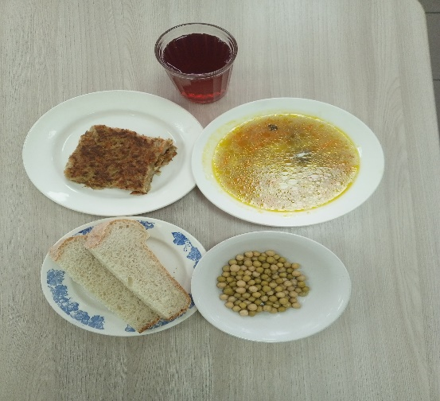
ЗАВТРАК  (льготная категория)  Печень по-строгановски  Какао с молоком сгущенным  Хлеб пшеничный  Рис отварной  Сыр (порциями) | 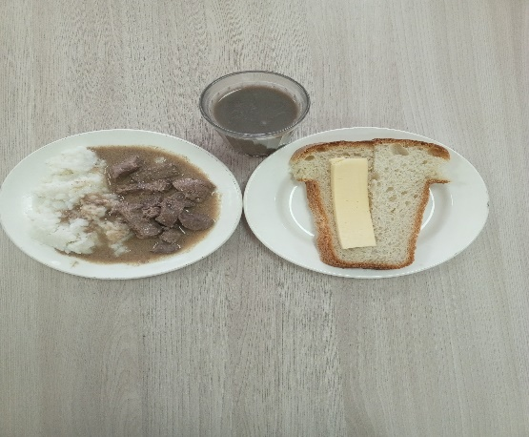
ОБЕД
(1 – 4 классы, 5-11классы)
Салат из горошка зеленого консервированного (В-1)
Рассольник ленинградский
Запеканка овощная
Хлеб пшеничный
Компот из свежих ягод

ЗАВТРАК
(5-11 классы)
Печень по-строгановски
Какао с молоком сгущенным
Хлеб пшеничный
Рис отварной

